INDICAÇÃO Nº 2987/2017

Sugere ao Poder Executivo Municipal operação “tapa-buraco” defronte ao nº 213 da Rua Eduardo Camargo, no bairro Inocoop, neste município.

Excelentíssimo Senhor Prefeito Municipal,

Nos termos do Art. 108 do Regimento Interno desta Casa de Leis, dirijo-me a Vossa Excelência para sugerir que, por intermédio do Setor competente, seja executada operação “tapa-buraco” defronte ao nº 213 da Rua Eduardo Camargo, no bairro Inocoop, neste município.

Justificativa:

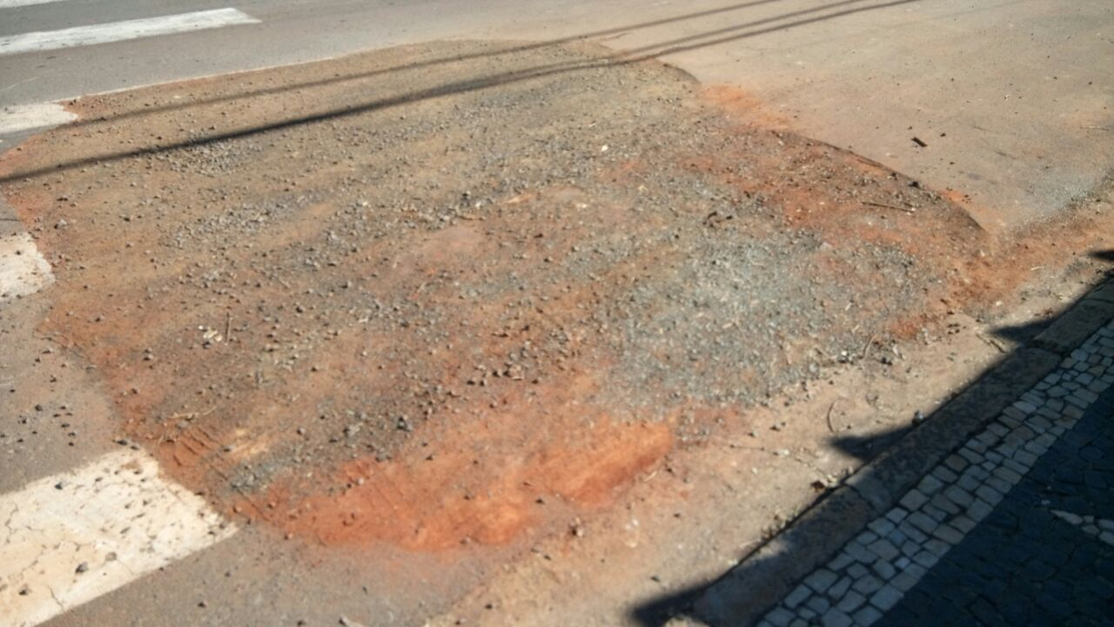

Este vereador esteve no local a pedido dos moradores da referida rua e pôde constatar que o DAE realizou serviços de manutenção da rede de água e esgoto, porém, não foi feito o recapeamento do asfalto, trazendo transtornos aos moradores e condutores de veículos que passam pelo local.

Plenário “Dr. Tancredo Neves”, em 22 de março de 2.017.

JESUS VENDEDOR

-Vereador / Vice Presidente-

